**Теоретична частина**

Наведена нижче інформація призначена для розуміння процесу корегування за зовнішньою температурою.

На споживання будівлею тепла впливають різні фактори. Одним з основних факторів є зовнішня температура. Інколи коливання середніх температур з року в рік в одному й тому місці значне, тому дані щодо **споживання енергії в різні періоди без корегування порівнювати не можна!**

**Основний принцип:**

Розрахунок споживання теплової енергії, **яке відбувається** протягом того ж періоду, в тому самому місці, з тривалою середньою погодою.

Для оцінки впливу зовнішньої температури використовують поняття градусо-доба.

**Градусо-доба** - умовна одиниця виміру перевищення середньої добової температури над заданим мінімумом («базовою температурою»). Обчислюється як сума відхилень середньодобової температури від базової протягом заданого проміжку часу.

1 градусо-доба = різниця між кімнатною температурою (20°C) та середньою зовнішньою температурою – якщо середня температура менше ніж > +15°C

G = (20°C – tm) x 1d для tm < 15°C

G = градусо-день у K*d

tm = середня температура опалювального дня (tm<15°C)

Для відповідного періоду сума градусо-діб розраховується:

Gp = Σ (20°C – tm,p)

**Наприклад.**

01.01.2016 температура зовнішнього повітря склала: -6,5°C (температура зовнішнього повітря менше ніж +15°C), тоді градусо-доба 01.01.2016 буде становити:

градусо-доба = 20°C – (-6,5°C)= 26,5°C

Таким чином розраховуються градусо-доби для кожної доби протягом усього місяця.

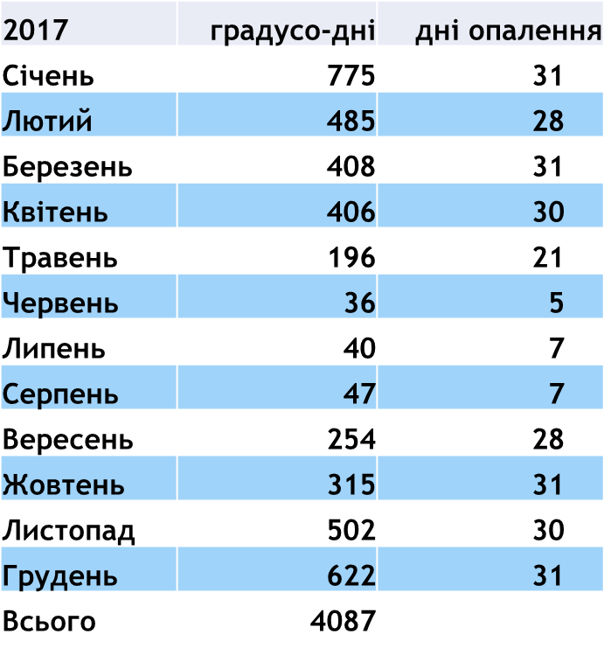

Градусо-дні за місяці додаються і можуть порівнюватися по різних роках:

Для порівняння споживання використовується кліматичний коефіцієнт.

кліматичний коефіцієнт розраховується як відношення довгострокового середнього значення градусо-діб за певний період до кількості градусо-діб у поточному періоді.

Довгострокове середнє значення градусо-діб (1960-1990) становить: 4635.

Коефіцієнт для порівняння:

4086 ÷ 4635 = 0,88

.

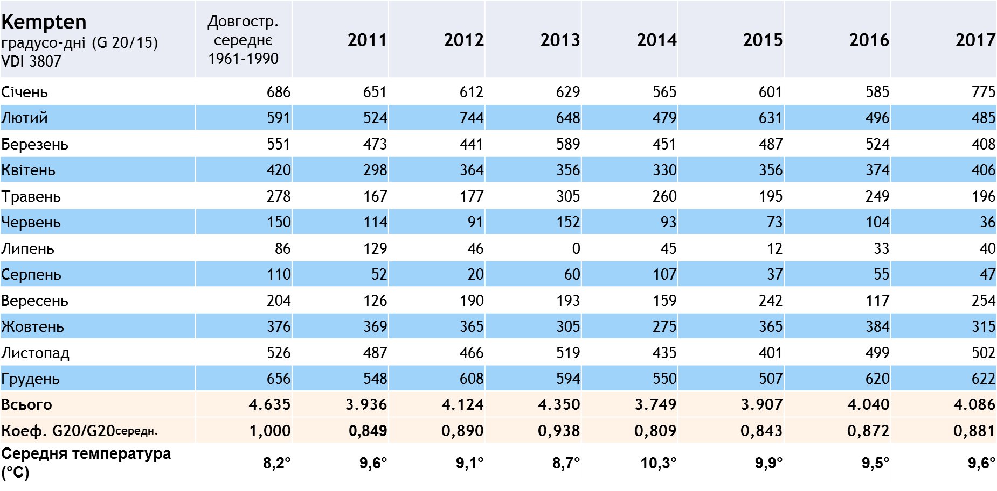

Щоб отримати енергоспоживання, скориговане за кліматом, необхідно значення енергоспоживання за 2017 рік поділити на коефіцієнт (0,88)

Наприклад, у 2017 році школа №1 спожила за рік 180 000 кВт год/рік енергії.

Скориговане значення споживання буде становити:

**180 000 кВт год/рік / 0,88 = 204 185 кВт год/рік**

**Інструкція з користування**

Представленій інструмент не потребує особливих знань і глибоких навичок володіння програмою Excel. Розрахунки проводяться в автоматичному режимі. Для більшого розуміння процесу корегування за кліматом, будь ласка, звертайтеся до теоретичної частини, що викладена вище.

Файл містить 2 (дві) вкладки: «розрахунок» та «дані».

**Вкладка «розрахунок»**

Усі розрахунки проводяться на вкладці «розрахунок».

На вкладці присутня інформація щодо змісту клітинок і таблиця для розрахунків.

*Увага!* *Записуйте дані лише в клітинки білого кольору.*

|  |  |
| --- | --- |
| Клітини білого кольору | Вносяться дані |
| Клітини рожевого кольору | Оберіть зі списку |
| Клітини білого кольору | Розраховуються автоматично |

1. Внесіть дані про будівлю в стовпчик «Назва закладу»

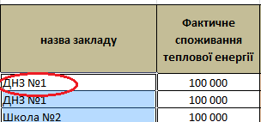

1. Внесіть дані щодо споживання за період, який вас цікавить

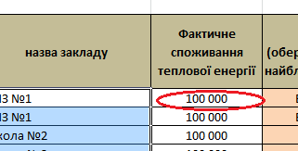

1. Оберіть зі спадного списку найближчий обласний центр.

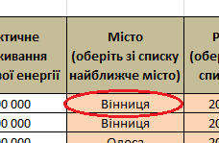

1. Оберіть зі списку рік періоду споживання

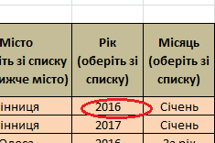

1. Оберіть зі списку місяць періоду споживання

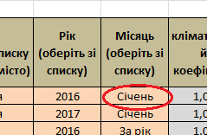

1. У випадку, якщо вас цікавить річне споживання, оберіть у стовпчику «Місяць» напис «За рік»

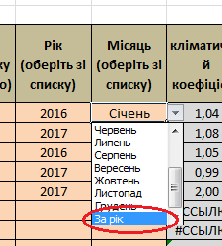

1. Далі інструмент сам розрахує кліматичний коефіцієнт, скориговане споживання та відхилення у відсотках від фактичного споживання.

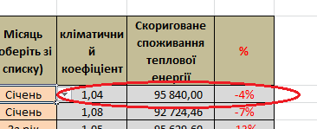

**Приклад.**

Розглянемо дитячий садочок, який розташований у Вінницькій області.

Споживання теплової енергії в січні місяці в 2016 та 2017 роках було наступним:



Якщо порівнювати споживання без корегування, то дитячий садок в січні 2017 року спожив на 3 000 кВтгод більше ніж в попередньому році.

Проведемо корегування за кліматом. Вносимо дані в таблицю, як вказано вище. Отримаємо:

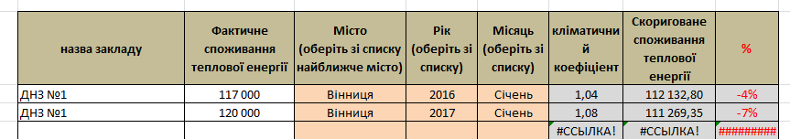

Скореговане споживання теплової енергії виглядає наступним чином:

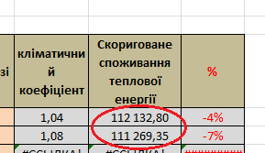

Тобто:



Після корегування за кліматом, виявилось, що насправді дитячий садок в січні 2017 використав менше енергії ніж в січні 2016 майже на 1000 кВт*год.

**Вкладка «Дані»**

На цій вкладці наведені дані, що використовуються в розрахунках. Усі дані взяті з ресурсу https://www.degreedays.net

У табличній формі представлені дані щодо градусо-діб та кліматичних коефіцієнтів по містах. Для більшого розуміння процесу корегування за кліматом, будь ласка, звертайтеся до теоретичної частини, що викладена вище.

Інформація, розташована на даній вкладці, призначена для досвідчених користувачів та може бути використана на власний розсуд.

